ПРЕСС-РЕЛИЗ
Как быстро и качественно получить услуги Росреестра?

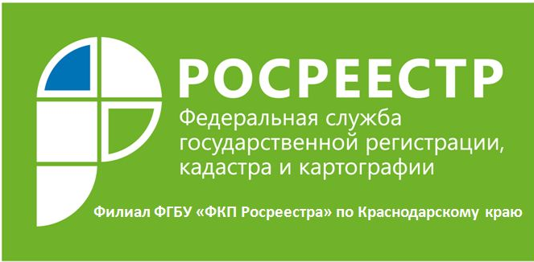
Кадастровая палата по Краснодарскому краю напоминает, что многофункциональные центры по предоставлению государственных и муниципальных услуг являются посредниками между заявителем и Росреестром и призваны сделать процесс получения государственных услуг проще и доступнее.
МФЦ осуществляют прием документов, необходимых для оказания определенной услуги, по принципу «одного окна».
Принятые от граждан документы на предоставление госуслуги МФЦ передает в орган регистрации в максимально короткие сроки — не позднее одного рабочего дня с даты приема.
В МФЦ предоставлена возможность получить следующие виды услуг Росреестра: предоставление сведений из Единого государственного реестра недвижимости, кадастровый учет и регистрация прав на недвижимость.
Для получения государственных услуг Росреестра жители могут обратиться в любой офис на территории края с необходимым пакетом документов, если объект недвижимости находится в пределах региона. Выдача готовых документов производится по месту их приема (если иное не указано в заявлении).
Сегодня по принципу «одного окна» на территории Краснодарского края работает 57 офисов многофункционального центра по предоставлению государственных и муниципальных услуг и 335 территориально-обособленных структурных подразделений.
Всю необходимую информацию по размещению офисов МФЦ вы можете найти на официальном сайте МФЦ по адресу http://e-mfc.ru
_____________________________________________________________________________________________

Пресс-служба филиала ФГБУ «ФКП Росреестра» по Краснодарскому краю

